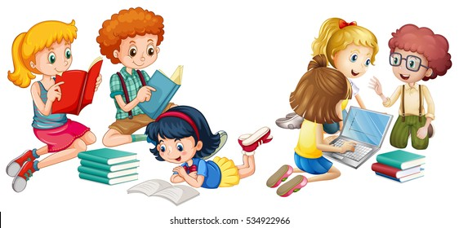

SEZNAM KNJIG ZA BRALNO ZNAČKO 2. RAZRED
ŠOLSKO LETO 2021/2022
- DIANA AMFT | PAJKEC OGABEK
- H. CHRISTIAN ANDERSEN | KRALJIČNA NA ZRNU GRAHA
- KRISTINA BRENKOVA | MAMA BRŠLJANKA (2 ZGODBI)
- DAV PILKEY | KAPITAN GATNIK
- BOŠTJAN GORENC | SI ŽE KDAJ POKUSIL LUNO?
- DRAGOTIN KETTE | ŠIVILJA IN ŠKARJICE
- NATAŠA KONC - RORENZUTTI | KAKŠNO DREVO ZRASTE IZ MAČKA
- MAJDA KOREN | MICI IZ 2.A ali MALA POŠAST MICI
- URŠKA KREMPL | PALAČINKARNA
- SVETLANA MAKAROVIČ | STRAŠNI VOLK ali MIŠKA SPI
- DESA MUCK | ŠKRATOVILE, KAKŠNE BARVE JE SVET ali ZBIRKA ANICA
- TONE PAVČEK | JURI MURI V AFRIKI
- ANDREJ ROZMAN ROZA | PREDPRAVLJICE IN POPOVEDKE ali O ZAČARANEM ŽABCU ali MALI RIMSKI CIRKUS
- ANDREJ SKUBIC | BABI NIMA VEČ TELEFONA
- PRIMOŽ SKUHODOLČAN | GORAN, LEGENDA O ZMAJU ali ANŽE LEDENI KRALJ
- MANJA ŽUGMAN ŠIRNIK | BESEDOZNANKE
- ANJA ŠTEFAN | BOBEK IN ZLATE KOKOŠI ali ZAJČKOVA HIŠICA
- JOSIP VANDOT | KEKEC IN BEDANEC ali KEKEC IN PEHTA ali KEKEC IN PRISANK
- KNJIGA PO IZBIRI
PESNIŠKE ZBIRKE
- NIKO GRAFENAUER | PEDENJPED GRE V PEDENJSVET
- SREČKO KOSOVEL | MEDVEDKI SLADKOSNEDKI
- TONE PAVČEK | ČENČARIJA
- ANJA ŠTEFAN | DROBTINE IZ MIŠJE VOTLINE ali IŠČEMO HIŠICO
- ANDREJ ROZMAN ROZA | RIMUZINE IN ČRKOLAZEN

UČENEC PREBERE (PRIPOVEDUJE) 4 KNJIGE IN SE NAUČI 2 PESMI.

